Погоня

Однако погоня продолжается. Через самое короткое время можно было увидеть Ивана Николаевича на гранитных ступенях амфитеатра Москва-реки. Река здесь действительно рядом, а вот ступенек-то не оказалось. Единственный в этом районе спуск к воде расположен у плавательного бассейна «Москва», но до него от Савельевского переулка далековато. Пришлось выяснять, как выглядела набережная в те годы, и я снова оказался в фототеке Музея архитектуры. Среди тысяч фотоснимков буквально чудом удалось найти фото 1937 года, где был запечатлен несохранившийся каменный спуск к воде на Кропоткинской набережной. При выезде на место выяснилось, что спуск располагался точно на линии Савельевского переулка. Остатки спуска, еще и теперь виднеющиеся под водой, ошибочно приняты Б. Мягковым и А. Шамаро за детали бывшей Бабьегородской плотины, так как она находилась поблизости от зафиксированного фотодокументом гидросооружения. Пофантазировали авторы и с купанием Булгакова: «Булгаков любил спускаться к реке, а в жаркое время и купаться, отмываясь потом от нефтяной пленки в знаменитой ляминской ванне». Наталия Абрамовна очень удивилась, узнав из журнала «В мире книг», что это «ее собственные слова». Оказалось, что свидетельницей подобного случая Наталия Абрамовна была только один раз; во-вторых, это было не в районе Савельевского переулка; в-третьих, Булгаков никогда не мылся в «знаменитой» ляминской ванне.

Из книги Л. Паршина «Чертовщина в Американском посольстве, или 13 загадок М. Булгакова», – М., 1991 г.
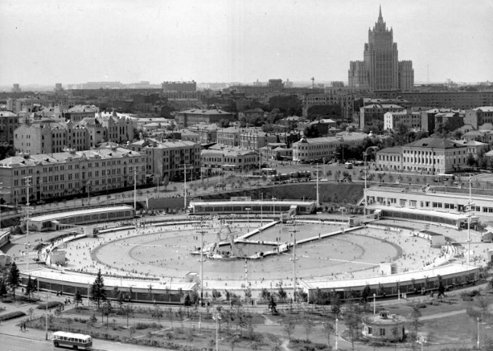 | 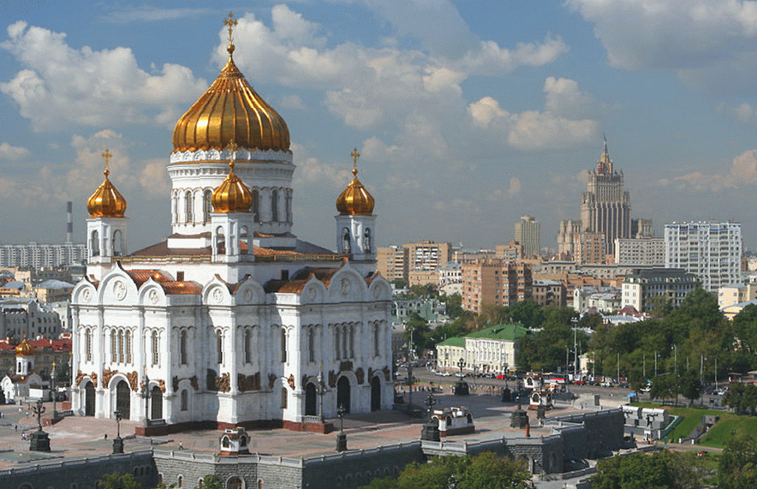
Плавательный бассейн «Москва» | Современная фотография

